Клуб «Казачок»

Обзор памятников Тамани

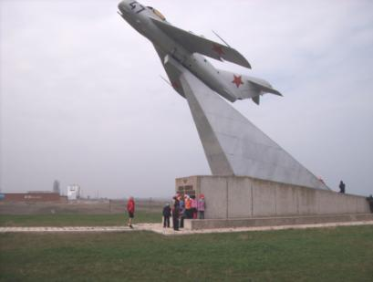

Памятник «Самолет»

Во время экскурсии

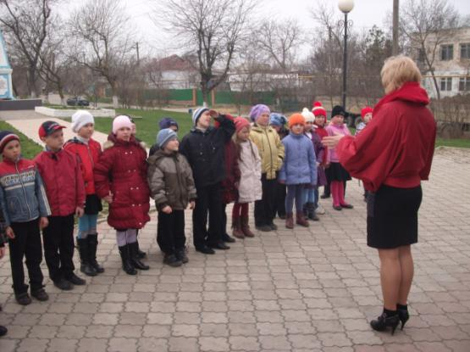

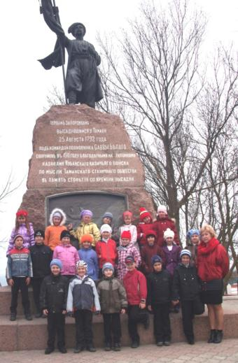

Памятник первым казакам

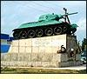

Памятник «Танк»

